

Нелегальная деятельность на финансовом рынке - деятельность на финансовом рынке, осуществляемая лицами, не имеющими соответствующей лицензии Банка России и не включенными в государственные реестры Банка России, в том числе деятельность финансовых пирамид

**Нелегальные кредиторы**

организации, не состоящие в реестрах СРМ или не имеющие лицензию Банка России, но выдающие денежные средства под проценты

Анонимные кредиторы

Размещение объявлений о предоставлении кредитов/займов без указания наименования лица, предоставляющего услугу.

**Статья 5.4 закона Ростовской области от 25.10.2002 N 273-3C «Об административных правонарушениях»:**

* размещение информационных материалов вне установленных для этой цели мест влечет наложение административного штрафа на граждан в размере от 200 до 700 руб.;
* нанесение надписей и иных графических изображений вне установленных для этой цели мест влечет наложение административного штрафа на граждан в размере от 1 000 до 3 000 руб.;
* организация совершения гражданами указанных действий влечет наложение административного штрафа на граждан от 3 500 до 5 000 руб.; на должностных лиц
* от 40 000 до 50 000 рублей; на юридических лиц - от 60 000 до 100 000 руб.

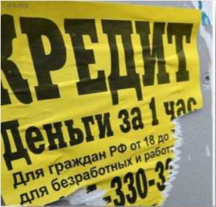

**В случае обнаружения**

**субъекта, предположительно**

**осуществляющего**

**нелегальную деятельность**

**на финансовом рынке,  
предлагаем выполнить  
следующие действия:**

1.

2.

Проверить, состоит ли организация в реестре участников финансового рынка



В случае отсутствия в реестре, по возможности, зафиксировать субъект на фото



3. Сообщить информацию о субъекте в Отделение по Ростовской области Южного ГУ Банка России

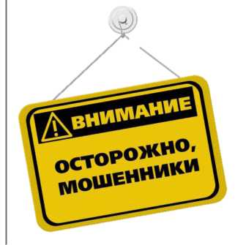

Как проверить, состоит ли организация в реестре участников финансового рынка

.1 MTSRUS LTE

На официальном сайте Банка России

<https://www.cbr.ru/>

Субъекты

микрофинансирования

Государственный реестр ломбардов

в Государственный реестр кредитных потребительских кооперативов 17.12 2018

в Государственный реестр сельскохозяйственных кредитных потребительских кооперативов 14.12 2018

в Реестр жилищных накопительных кооперативов 04.12.2018

в Государственный реестр микрофинансовых организаций _ г. 12.201В

в Перечень микрофинансовых организаций предпринимательского финансирования По состоянию на 12.11.2018

HMTSRUS LIE 10:58 68 % ■

в egni.nalog.ru

ПРЕДОСТАВЛЕНИЕ СВЕДЕНИЙ ИЗ ЕГРЮЛ/ ЕГРИП

ПОИСКОВЫЙ ЗАПРОС:*

Укажите ИНН или ОГРН (ОГРНИП) илк X ВЫБРАТЬ РЕГИОНЫ:

Выберите значения из справочника v

□ Искать по точному соответствию наименования юридического лица или фамилии, имени и отчеству

Реестры субъектов микрофинансирования

Справочник  
участников

финансового рынка

Организацию Ш можно

проверить на сайте ФНС России

Справочник УФР

|  |  |  |
| --- | --- | --- |
| П Наименование ИНН ОГРН  Фамилия Имя Отчество (для актуариев) | 1 | г |
| ■ ш^т | |
| Все типы организаций |  |  |
| Получить данные |  | ¥] |

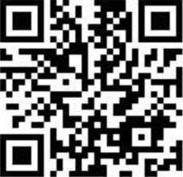

Список компаний с  
выявленными  
признаками нелегальной  
деятельности

